ROLÂNDIA, 22 DE JUNHO 2020
Após assistir a vídeo aula transmitida pelo canal TV Escola Curitiba no dia 15 de Junho realizaremos as atividades a seguir:
CORPO, GESTOS E MOVIMENTO: ESTRATÉGIAS E PROCEDIMENTOS PARA JOGAR E BRINCAR, O CORPO E O ESPAÇO, EQUILIBRIO
Brincaremos com o jogo Twister. Serão feitos no chão linhas de círculos coloridos (como na imagem). Um dos participantes da brincadeira dará os comandos para que a criança os realize. Exemplo: Mão no circulo amarelo, pé no círculo azul... criando assim diferentes movimentos e posturas corporais no decorrer da brincadeira.
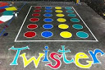
ESCUTA, FALA, PENSAMENTO E IMAGINAÇÃO: LITERATURA
História “A Rainha das cores” disponível em: https://www.youtube.com/watch?v=DqRrAR-8JQE
E em seguida representar a história com desenhos em seu caderno.
ESPAÇOS, TEMPOS, QUANTIDADES, RELAÇÕES E TRANSFORMAÇÕES: CLASSIFICAÇÃO
Criaremos um semáforo dos sentimentos. Utilizando as cores VERMELHO para emoções que não gostamos de sentir, AMARELO para emoções que necessitam de atenção e VERDE para emoções que nos fazem sentir bem.
Um adulto deverá dizer a emoção e a criança deverá desenhar rostinhos com as expressões equivalentes utilizando a cor acima determinada.

ROLÃNDIA, 23 DE JUNHO DE 2020
Assistiremos a vídeo aula referente ao dia 16 de Junho e em seguida realizaremos as atividades:
CORPO, GESTOS E MOVIMENTO: COORDENAÇÃO MOTORA FINA
Em atividade impressa ligar o pontilhado levando a formiga até as folhas.
TRAÇOS, SONS, CORES E FORMAS: MODALIDADES DA ARTE: PINTURA
Ouvir a história “A abelha Abelhuda” contada pela professora em vídeo. Em seguida realizar uma pintura a dedo de abelhinhas no caderno utilizando tintas coloridas e canetinhas.
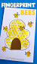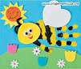

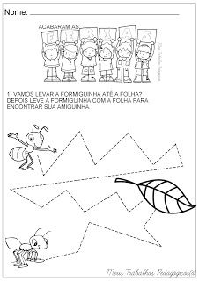

A ABELHA ABELHUDA
Ela não gostava de trabalhar, voar aos campos à procura de flores para extrair o néctar na fabricação do mel. Às vezes saía com as companheiras, dava um voltinha, desvencilhando-se delas e voltava para a colmeia, alegando indisposição, enxaqueca, pedindo para a abelha soldado, guardiã das colmeias para fazer um chazinho para ela, querendo ensinar a maneira de fazer, para ficar mais delicioso. Logo que tomava, adormecia e ficava o dia todo deitada em sua caminha sem fazer nada.
No dia seguinte, arrumava uma outra desculpa para não ir trabalhar e que causava muita indignação às suas irmãs, que voltavam exaustas das labutas do dia.
E assim passaram-se os dias e transcorreram-se os meses e a abelhuda, não trabalhava e ainda sempre deva seus palpites, em todos os assuntos inclusive para abelha rainha, querendo destituí-la da colmeia, fazendo mexericos às abelhas operárias sobre a incompetência da chefona, com referência a sua administração e à produção do mel.
As abelhas operárias, insatisfeitas com a abelhuda, tentaram várias vezes aplicar uma peça nela, mas sempre escapava ilesa.
Mas elas tiveram uma outra ideia e fizeram uma plano perfeito, e combinaram entre si:
— Quem não pode com o inimigo, junta-se a ele. E, assim se aproximaram dela, dando presentinhos, todos os tipos de mimos.
Depois de alguns dias elas foram ao campo e pegaram uma porção de uma planta malcheirosa, chamada flor-cadáver e a levaram para casa e à noite prepararam um chá e levaram para a abelhuda, dizendo-lhe:
—Fizemos um chazinho bem gostoso e quentinho para você e, para sentir bem o sabor tem de tomar de um gole só na sua xicrinha e ela assim fez, vomitando em seguida e ficando vários dias com indigestão.
A abelha abelhuda mudou seu modo de vida, trabalhando todos os dias, pedindo desculpa para as amigas pela vida de preguiça e malandragem que ela levava.
E, assim houve paz e harmonia entre as abelhas da colmeia.

ROLÃNDIA, 24 DE JUNHO DE 2020
Assistiremos a vídeo aula referente ao dia 17 de Junho para realizarmos as atividades seguintes:
ESCUTA, FALA, PENSAMENTO E IMAGINAÇÃO: GÊNEROS TEXTUAIS, PATRIMONIO CULTURAL
Em vídeo apresentarei a crianças ditados populares brasileiros, explicando seus significados. Em seguida as crianças devem conversar com adultos perguntando se os mesmos conhecem alguns ditados que podem ser anotados no caderno.
ESPAÇOS, TEMPOS, QUANTIDADES, RELAÇÕES E TRANSFORMAÇÕES: QUANTIDADE, ORGANIZAÇÃO DE DADOS E INFORMAÇÕES
Em um papelão desenhar o rosto de um palhaço com a boca aberta. Utilizar jornais para fazer bolinhas que serão lançadas na boca do palhaço. A brincadeira deverá ter pelo menos dois participantes e os resultados anotados na tabela impressa.
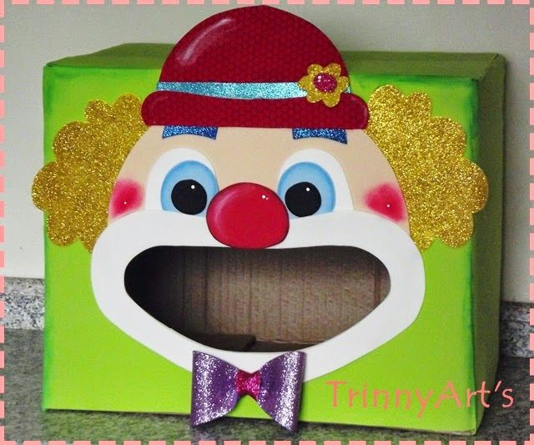

O EU, O OUTRO E O NÓS: MANIFESTAÇÕES CULTURAIS
Assistir aos vídeos de danças folclóricas e dançar junto aos familiares.

JOGO: BOCÃO
REGISTRE NA TABELA ABAIXO O NOME DOS PARTICIPANTES DA BRINCADEIRA E DESENHE QUANTAS BOLAS CADA UM DELES ACERTOU:

NOME DO JOGADOR

NÚMERO DE BOLAS ACERTADAS

ROLÂNDIA, 25 DE JUNHO DE 2020
Assistiremos a vídeo aula referente ao dia 18 de Junho e em seguida realizaremos as atividades:
TRAÇOS, SONS, CORES E FORMAS: MODALIDADES DA ARTE: DESENHO
Observando frutas e verduras dispostas sobre a mesa realizar um desenho de observação.
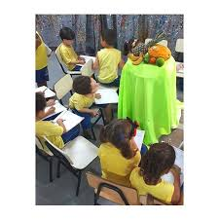
CORPO, GESTOS E MOVIMENTOS: MOVIMENTO, DANÇA, POSSIBILIDADES CORPORAIS
Brincar de Dança da Laranja (https://www.youtube.com/watch?v=23vd6HbQCBg) Nesta brincadeira a criança e seu par devem equilibrar uma laranja entre as testas e dançar sem toca-la ou deixa-la cair.
ESCUTA, FALA, PENSAMENTO E IMAGINAÇÃO: LETRAS, ESCRITA, SONS DAS LETRAS
Em atividade impressa identificar e escrever a letra inicial das frutas.

ESCREVA A LETRA INICIAL DAS FRUTAS:

